Proyecto Django.

Crud realizado con django y el framework de diseño foundation, el proyecto fue relizado bajo el modelo de 3 capas MVC. Consiste en un administrador de música.

El diseño de la base de datos esta realizado en MySql.

Tablas:

-Musica.

-Artista.

-Albums.

El diseño presentación inicial en el servidor es la siguiente.

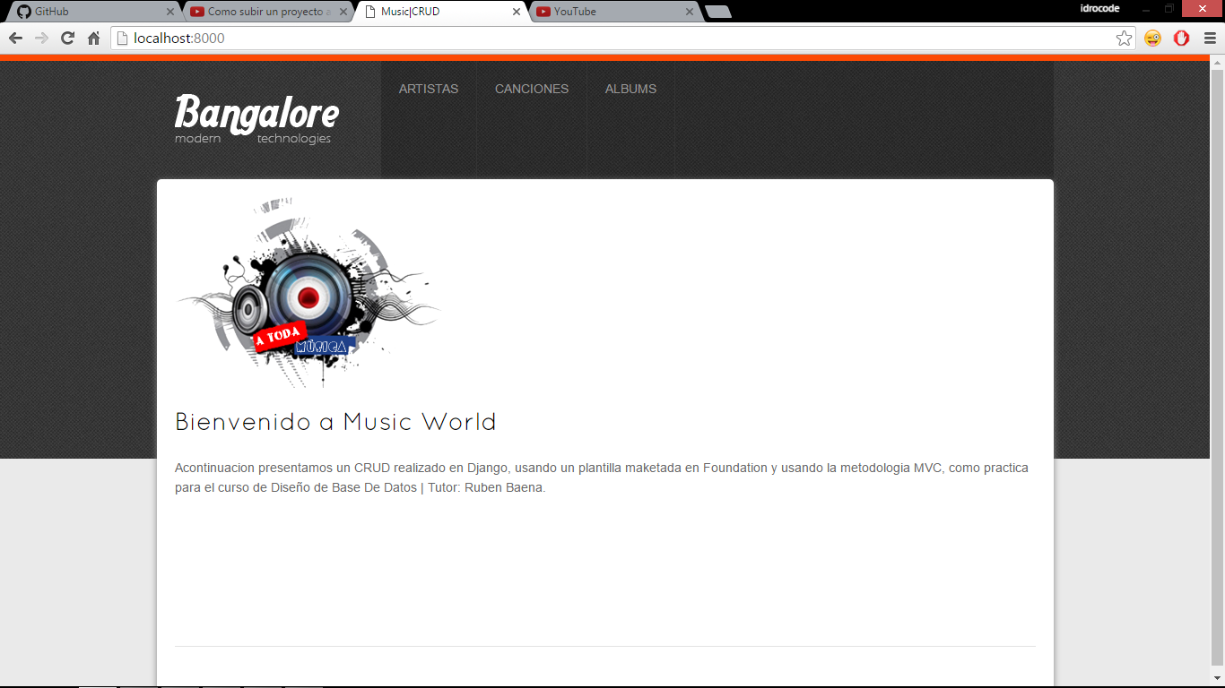

En esta vista contamos con una barra de navegación que nos permitirá dirigirnos a los diferentes registros, las opciones de la barra son dropdown con la opción rápida de agregar un nuevo registro correspondiente a cada tabla.

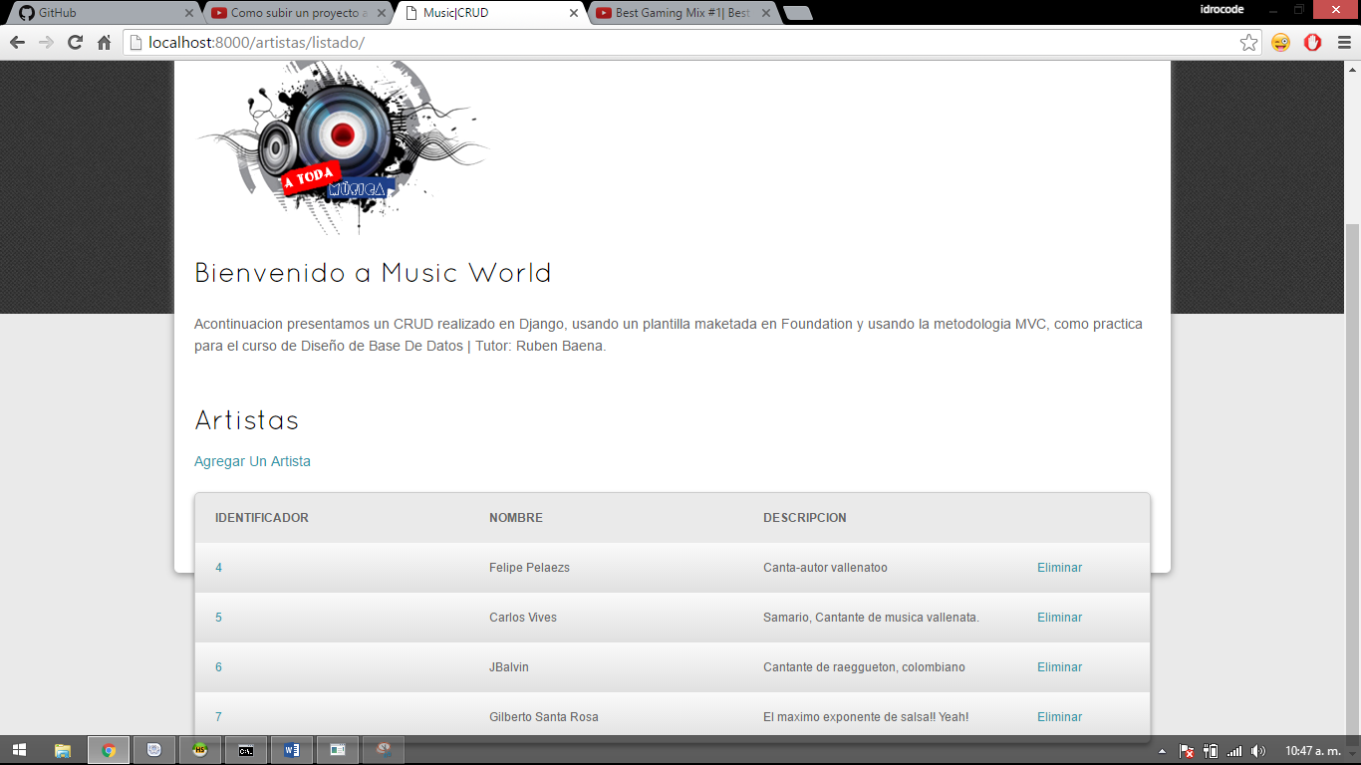

De esta forma se presentan las vistas que nos listaran los registros de cada una de las tablas de nuestro proyecto, en las listas cada tupla tiene la opción de ser eliminada o editada.

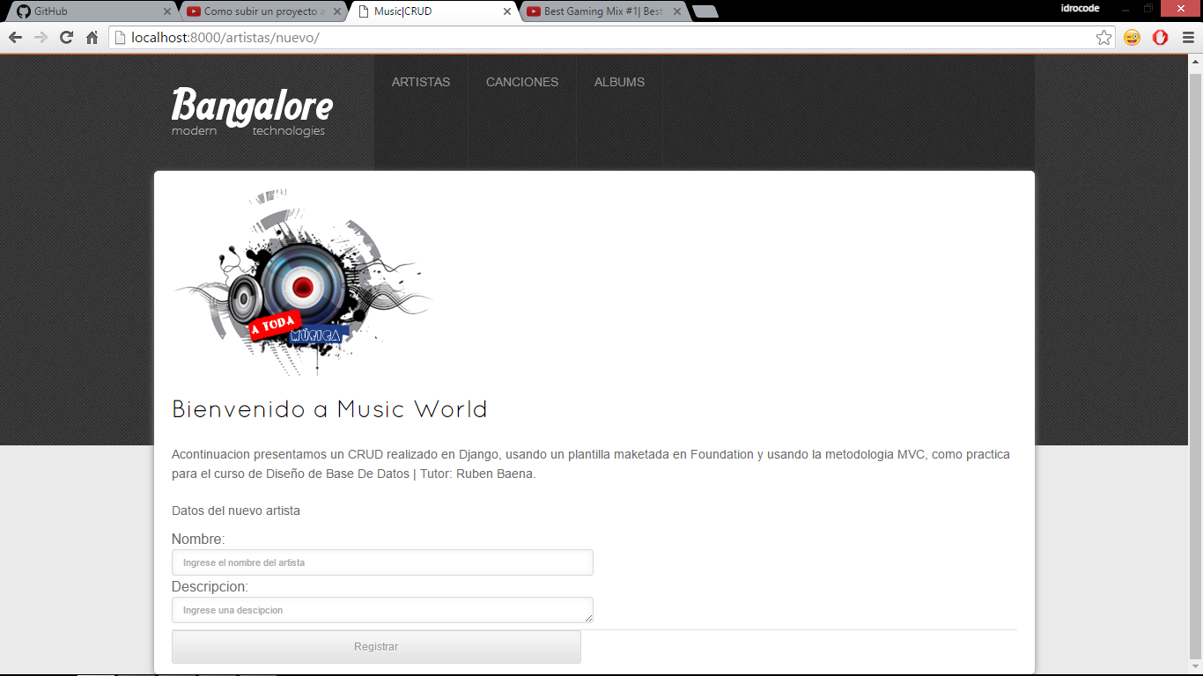

De esta forma se nos muestra la vista para agregar un nuevo registro en la base de datos, al seleccionar la opción de agregar.